Нобелевская премия по физиологии и медицине за 1999 г.
А.Я. Мишина
Масло и вода не смешиваются. Как же белки – насыщенные водой гидрофильные молекулы – проникают через внутриклеточные липидные мембраны, которые, по сути, являются масляными барьерами, делящими клетку на отсеки? Этот вопрос побудил биохимика Гюнтера Блобеля начать исследования, за которые в 1999 г. он был удостоен Нобелевской премии по физиологии и медицине.
Первый шаг к пониманию того, как белки проходят через мембраны, был сделан им в 1971 г., когда Блобель работал в лаборатории Джоржа Палада в Рокфеллеровском университете. Блобель и его коллега Дэвид Сабатини выделили небольшой фрагмент молекулы белка – они назвали его «пептидный сигнал», – который мог проникать через липидный слой мембраны.
За последующие три десятилетия, исследуя процесс переноса (транслокации) белков в клетках, Блобель расширил гипотезу сигнального пептида, выяснив, что он служит как бы почтовым индексом, направляющим новые белки к местам, где они должны находиться.
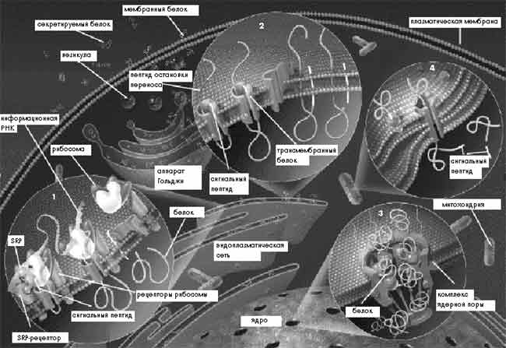
Этот процесс оказался универсальным: сходным образом он осуществляется в клетках растений, дрожжей и животных, включая человека.
Многие тяжелые заболевания – такие, например, как муковисцидоз, наследственная гиперхолистеринемия (повышенный уровень холестерина в крови) – обусловлены неправильной работой системы, управляющей перемещением белков в клетке. Результаты, полученные Блобелем, проложили путь к пониманию того, как эти нарушения можно было бы устранить, т.е. лечить соответствующие заболевания.
В клетке белкам приходится проходить через мембраны во многих местах. Белки синтезируются на рибосоме (1), и если они предназначены для секреции, сразу попадают в эндоплазматическую сеть (ЭПР). Для этого рибосома должна подойти к мембране эндоплазматической сети. В этом ей помогают короткие последовательности аминокислот в полипептидной цепи синтезируемых белков, называемые сигнальными пептидами. Сигнальные пептиды связываются с распознающими сигнал частицами (SRP), которые в свою очередь связываются с SRP-рецепторами, находящимися на поверхности мембраны эндоплазматического ретикулума. Как только белки проходят через мембрану ЭПР, сигнальные пептиды от них отщепляются. Сами белки заключаются в мембранные пузырьки – везикулы, которые, пройдя через аппарат Гольджи, сливаются с клеточной плазматической мембраной и высвобождают свое содержимое в окружающую среду.
Белки, которые должны оставаться в клеточной мембране, например рецепторы, принимающие биохимические сигналы от других клеток, перемещаются в клетке сходным образом (2). Такие белки, называемые трансмембранными, помимо сигнальных пептидов имеют «пептиды остановки переноса», выполняющие функцию якоря белка в мембране. Когда везикулы подходят к плазматической мембране и сливаются с ней, заключенные в них белки становятся неотъемлемой частью этой мембраны.
Сигнальные пептиды в жизнедеятельности клетки играют такую же роль, как почтовые индексы в нашей повседневной жизни. Так, белки, предназначенные для работы в клеточном ядре (3), имеют сигнальные пептиды, которые позволяют им безошибочно находить специализированные структуры, называемые комплексами ядерной поры, и связываться с ними. Наконец, белки, обеспечивающие функционирование разнообразных внутриклеточных органелл, таких, например, как энергетические фабрики клетки – митохондрии (4) или лизосомы, имеют сигнальные пептиды еще одного типа, также обеспечивающие безошибочную доставку их по соответствующему внутриклеточному адресу.
Перевод с английского

